**ENTRY REQUEST SPAREPART**

Setelah login ke program dan masuk pada modul sparepart, pilihlah menu sparepart 🡪 ordering 🡪 Entry Request Sparepart maka akan tampil halaman berikut :

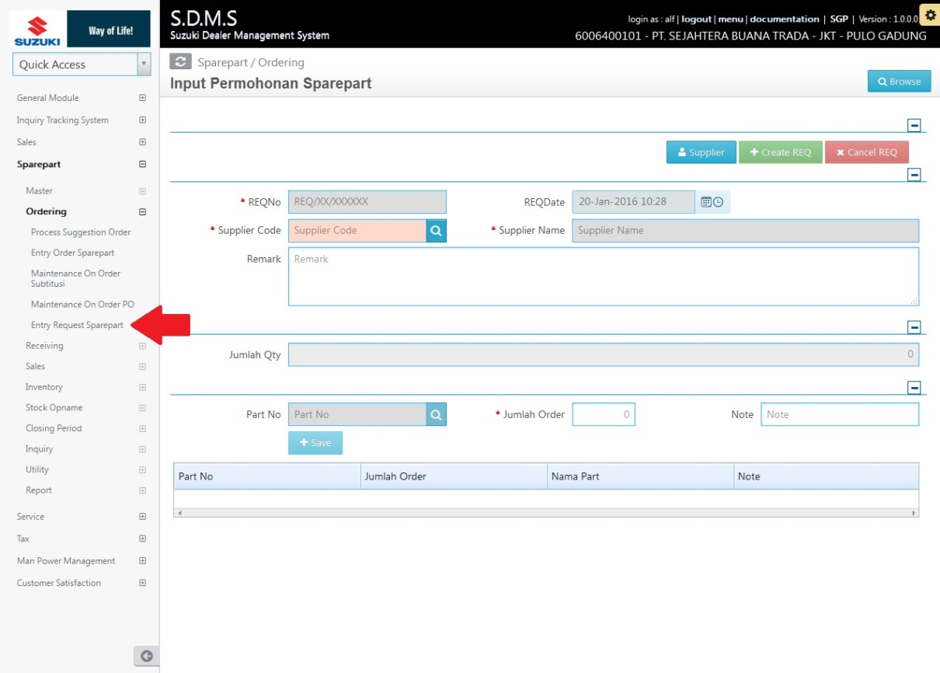

Gambar 1

Ket. Halaman input :

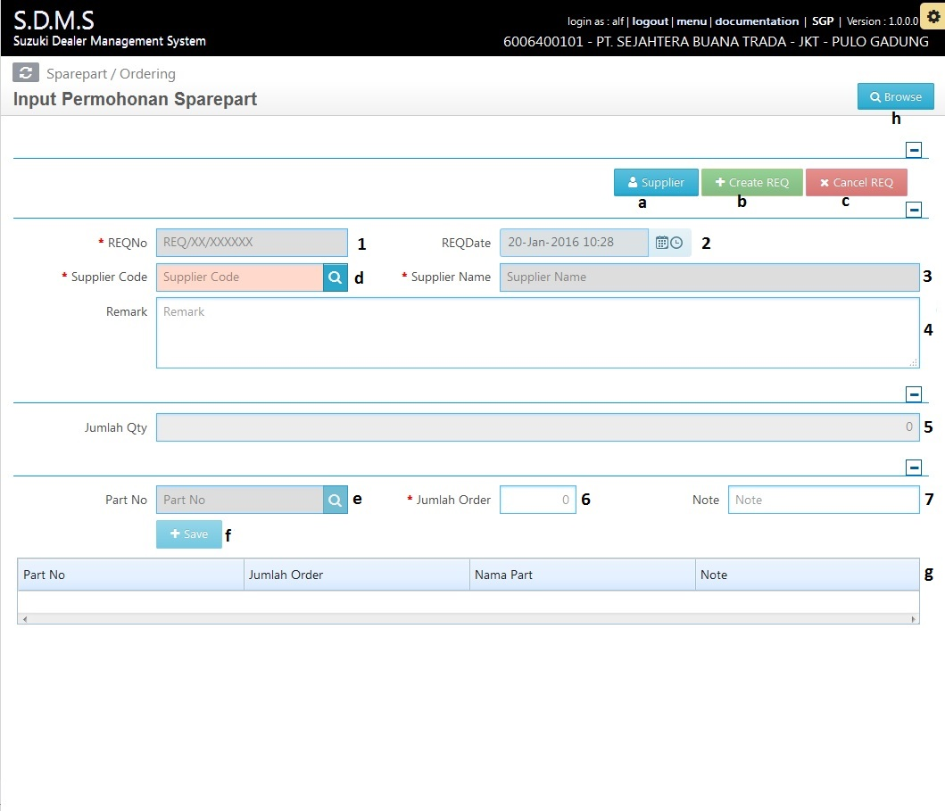

Gambar 2

No :

1. REQ No. : terinput otomatis.
2. REQ date : terinput otomatis.
3. Supplier Name : terinput otomatis setelah memilih LookUp Supplier Code.
4. Remark : di isi manul untuk informasi / keterangan.
5. Jumalah Qty : akan terisi otomatis berupa hasil / jumlah. dari quantity part yang di input di detail.
6. Jumlah Order : di isi manual berupa informasi jumlah. part yang ingin di order / request.
7. Note : di isi manual berupa catatan.

Huruf:

1. Button Suplier.
2. Button Create REQ : button ini akan enable setelah proses print berhasil.
3. Button Cancel REQ : button ini akan enable setelah melakukan proses create REQ.
4. Button Look up Supplier Code : Untuk memilih Supplier yang akan dituju.
5. Button Look up Part no : Untuk memilih part no yang di order/request.
6. Button Save detail part : untuk menyimpan detail part.
7. Table part yang telah tersimpan.
8. Button Browse untuk melihat / memanggil kembali order no yang telah tersimpan.

Button yang muncul saat ada perubahan halaman input dan setelah memilih data pada button browse :

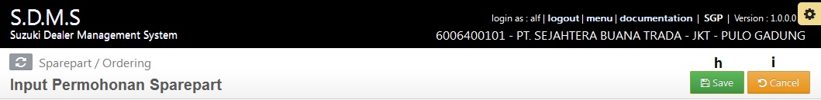

Gambar 3. Setelah ada perubahan dari halaman input

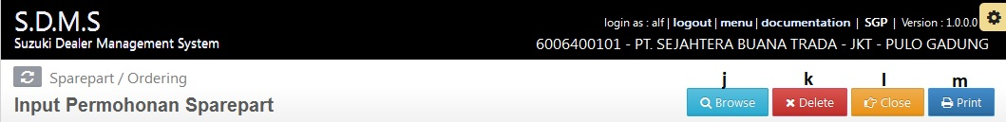

Gambar 4. Setelah proses browse atau save

Huruf :

1. Button save untuk menyimpan
2. Button untuk cancel penyimpanan
3. Button delete untuk menghapus data yang telah disimpan
4. Button close untuk kembali ke halaman awal (Default)
5. Button print untuk proses print

Keterangan Input sampai approved :

* Input hanya dengan memilih lookup Supplier Code, makan Supplier Name akan terisi otomatis.

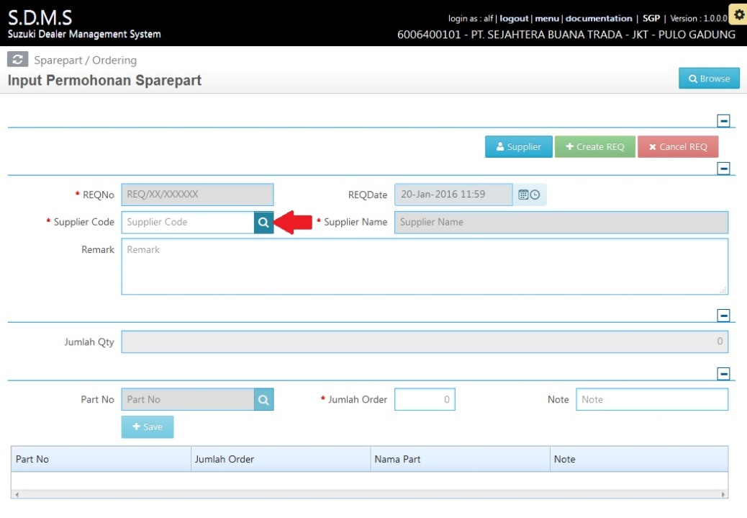

Gambar 5. Klik LoopUp Supplier Code

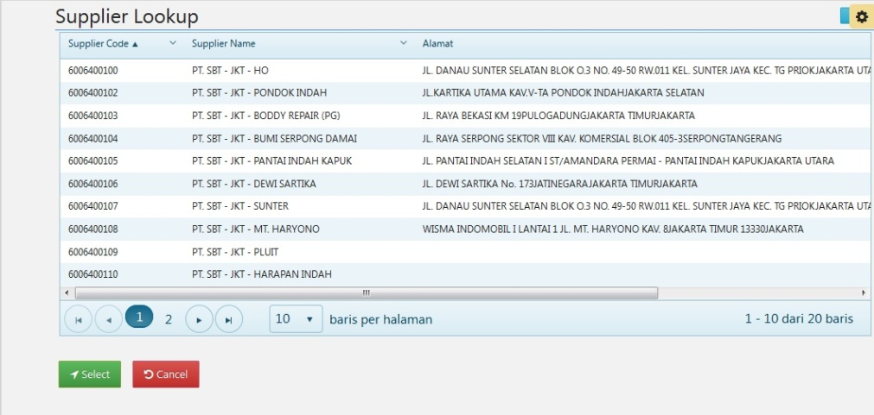

Gambar 6. Memilih Supplier

* Isi remak, Kemudian klik Save

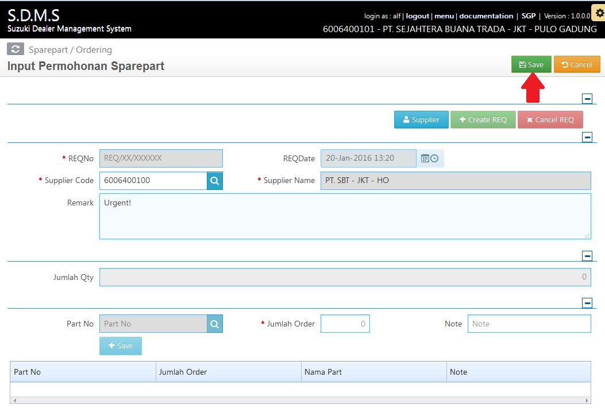

Gambar 7. Save

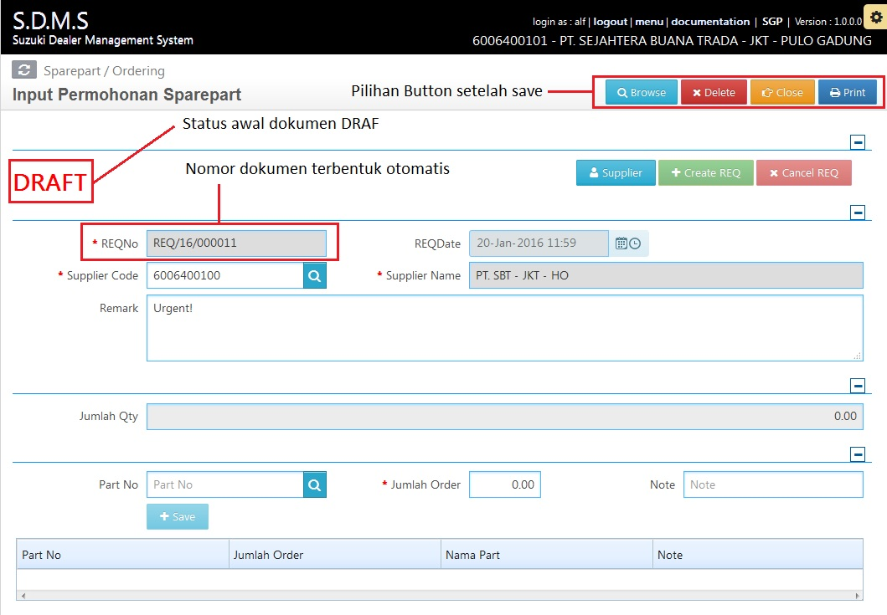

Gambar 8. Setelah Save

* Add part yang akan di request dengan memilih lookup Part No

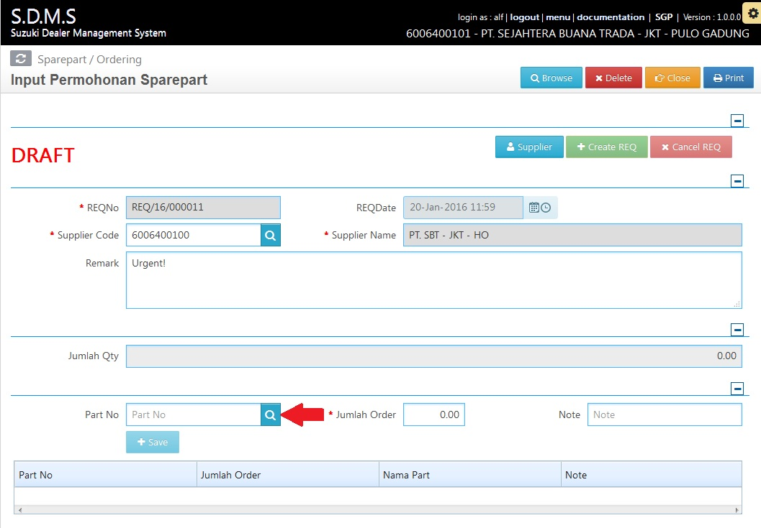

Gambar 9. Add Part Number

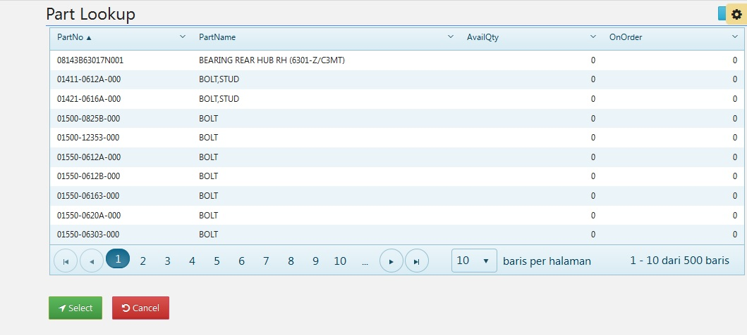

Gambar 10. Memilih Part

* Isi jumlah order kemudia klik button save

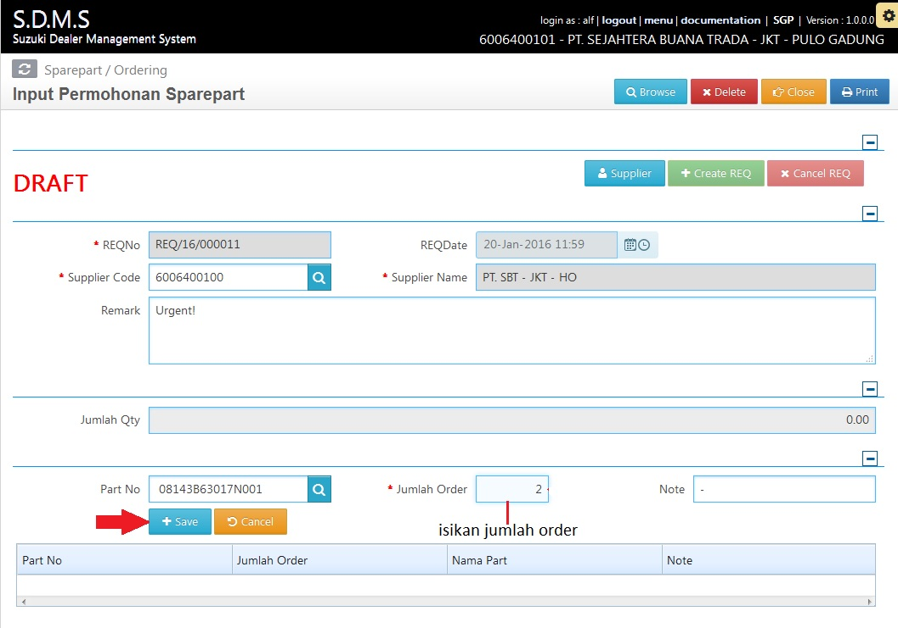

Gambar 11. Save Part

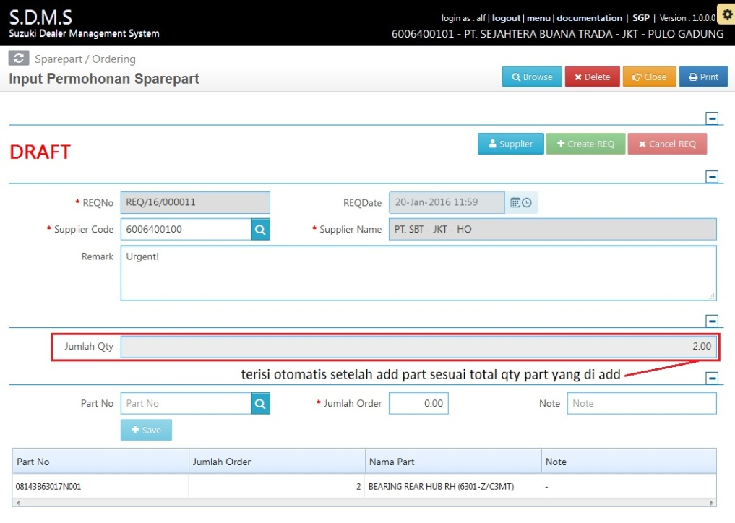

Gambar 12. Tampilan setelah add part

* Klik print untuk melihat hasil print preview (jika tidak ingin di print maka tekan tombol exit)

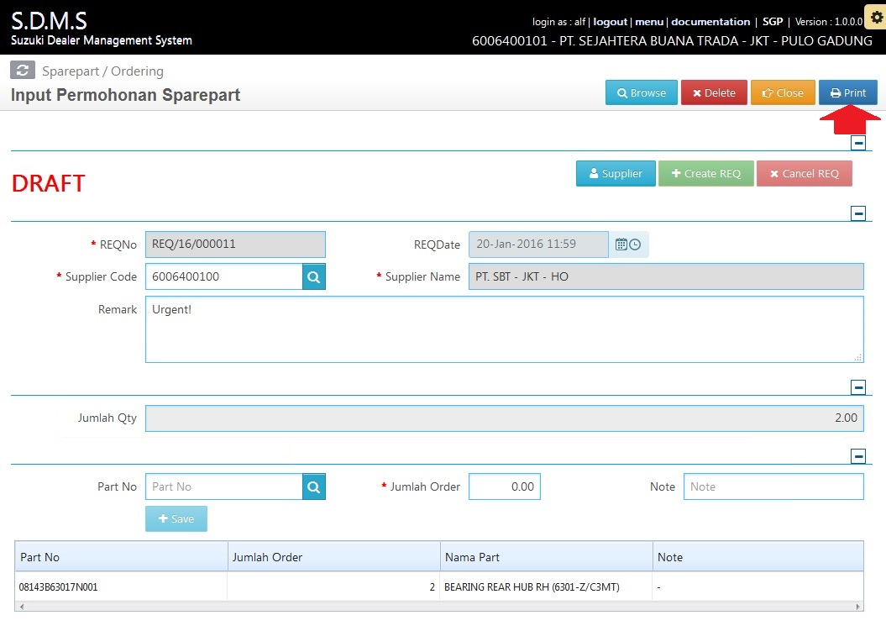

Gambar 14. Proses Print

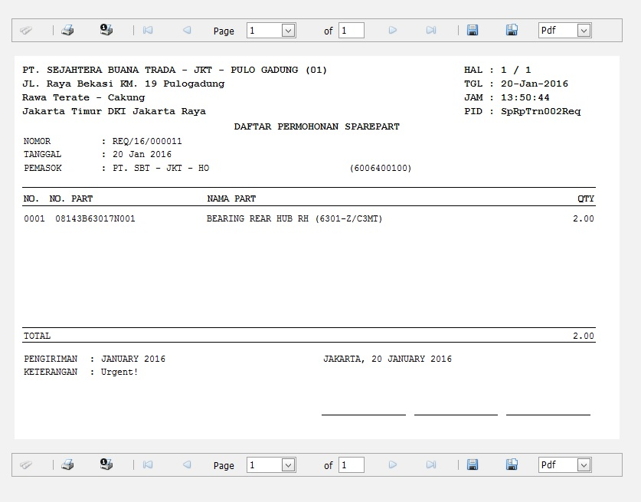

Gambar 15. Hasil Print

* Klik tombol Create REQ

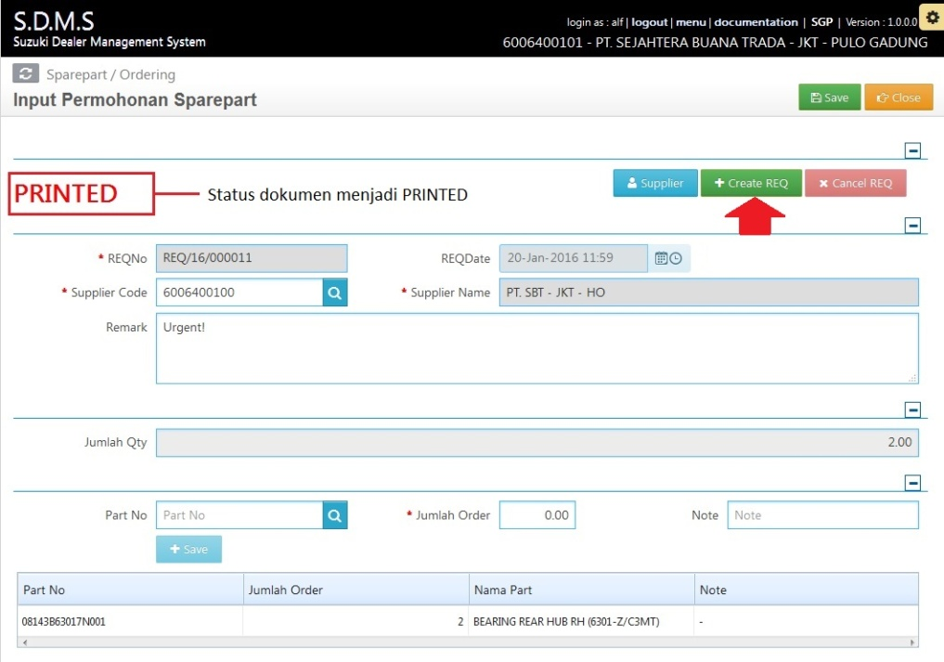

Gambar 16. Tampilan setelah proses print ke Proses Create REQ

* Selesai (dokumen telah disetujui)

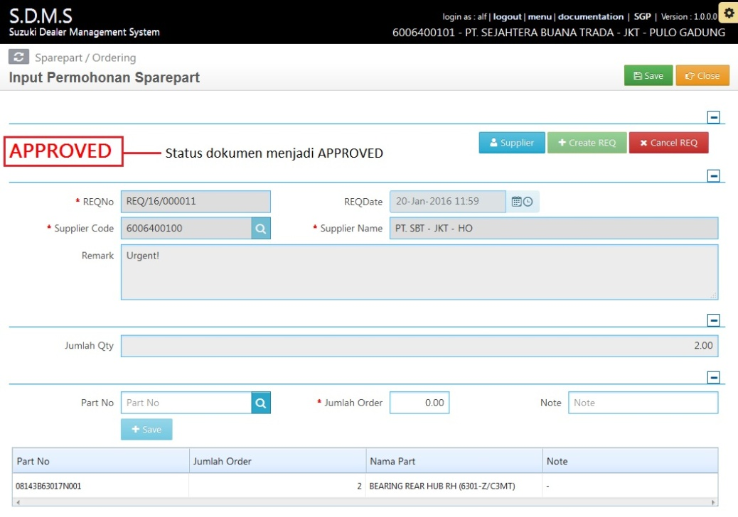

Gambar 17. Tampilan setelah create REQ